سنگ محک
ــــــــــــــــــــ
ستایش جوان

*سنگ محک چیست؟
تعیین عیار طلا با استفاده از سنگ محک روشی مطمعن برای تعیین عیار طلا هست. این روش یکی از قدیمی‌ترین روش‌ها است که به آن محک زدن طلا نیز می‌گویند. این روش از زمان قدیم وقتی تکنولوژی نبود رایج بوده و تا به امروز کاربران خود را حفظ کرده است.

سنگ محک وسیله‌ای برای محک زدن و سنجش طلا و عیار طلاست. سنگ محک سنگی سیاه رنگ از جنس سیلیسیم و کوارتز است که در شکل‌های مختلف در بازار وجود دارد نام دیگر سنگ محک ، سنگ لیدی است.
گذشته تا امروز سنگ لیدی یا همان سنگ محک در هر طلا فروشی یافت می‌شود. طلافروشان از سنگ محک برای سنجش عیار مصنوعات طلاو تشخیص طلا از بدل استفاده می‌کنند، سنگ محک صرفاً برای تشخیص طلا از بدل کاربرد دارد آن هم فقط برای طلاجاتی که کم وزن و با ورقه‌های نازکی از طلا ساخته شده‌اند مناسب است، چراکه سنگ محک فقط همان لایه‌ی رویی طلا را محک می‌زند و عیار سنجی می‌کند؛ عیار طلاهای توپری مانند النگوهای مفتولی یا شمش های طلا یا طلاهای ذوب شده را نمی‌توان به درستی با سنگ محک تشخیص داد.
به همین خاطر است در بسیاری از مواقع طلافروشان برای آنکه مطمئن شوند طلایی که از مشتری می‌خرند واقعا طلاست و عیار یکسانی دارد، مجبورند آن‌ها را قیچی بزنند تا از طلا بودن و یکسان بودن عیار آن در همه قسمتهای قطعه طلا مطمئن شوند.
البته قابل ذکر است که دیگر از سنگ محک در آزمایشگاه‌های عیار سنجی یا همان ری گیری استفاده نمی‌شود و همچنین از نظر اتحادیه صنف طلا فروشان هم عیارسنجی با سنگ محک منسوخ است چراکه عیار به دست آمده به وسیله سنگ محک با استانداردهای جهانی مطابقت ندارد؛ از این رو این روزها از سنگ محک فقط به منظور تشخیص طلا اصل از بدل در مغازه‌های خرده فروشی طلا استفاده می‌شود.
و اما چگونه با سنگ محک عیار و میزان خلوص طلا را مشخص می‌کنند؟! در ادامه این یادداشت کار با سنگ محک را برای تشخیص عیار و خلوص طلا ، توضیح می‌دهیم. در ابتدا باید با تیزاب سلطانی یا همان اسید نیثریکخالص که توسط محمد زکریای رازی کشف شد آشنا شویم، که اصطلاحاً به آن جوهر شوره می‌گوین
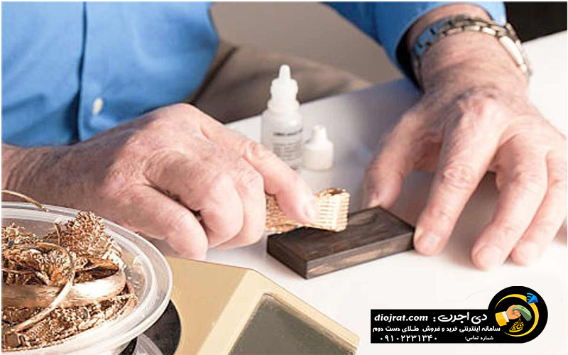

(به انگلیسی: Aqua regia) یزاب سلطانی محلولی بسیار خورنده و دودزاست که از ترکیب اسید نیتریک و اسید هیدروکلریدریک غلیظ، با نسبت حجمی یک به سه ساخته می‌شود. این ترکیب می تواند فلزات نادری چون طلا و پلاتین را در خود حل کند. همچنین با اضافه کردن مقدار اسید کلیردیک که اصطلاحاً به آن جوهر نمک هم می‌گویند، می‌توانیم خلوص یا عیار تیزاب را کم یا زیاد کنیم. عیار تیزاب در تعیین عیار طلا خیلی مهم هست. تیزابی که برای تشخیص طلا و عیار طلا ۱۸ یا عیار ۷۵۰ استفاده می‌شود را از روی فرمول زیر می‌سازیمم.:
ساخت تیزاب سلطانی برای تشخیص طلای ۱۸ عیار = ۵۰ سی سی اسید کلریدریک + ۳۰ سی سی تیزاب سلطانی
علت نام گذاری این اسید به نام تیزاب سلطانی این است که در تشخیص فلزات با ارزشی همچون طلا، پلاتین و…. کاربرد دارد. تیزآب سلطانی زرد یا قرمز رنگ می‌باشد. تیزآب سلطانی از ۳ قسمت اسیدهیدرو کلریدریک، ۱ قسمت اسیدنیتریک ساخته شده است، با تغییر این قسمتها قدرت اسید تغییر می‌یابد، می‌توان جهت تعیین عیار بین ۱۴ و ۱۸ به صورت زیر محلول عیار را ساخت، برای آزمایش عیار ۱۸ می‌توان ۵۰ سی سی اسیدنیتریک، ۳۲ میلی لیتر آب مقطر و ۵۰۰میلی گرم نمک طعام استفاده کرد، در صورتی که عیار سکه یا مصنوعات با ۲۲ عیار لازم باشد تعیین عیار گردد، می‌توان به ۸۰۰ میلی گرم نمک طعام، حدود ۳۲ میلی لیتر آب مقطر و ۵۰ سی سی اسیدنیتریک اضافه کرد تا اسید ۲۲ به دست آید. اسیدها جهت آزمایش بهتر است روزانه تهیه گردد، ولی از محلول‌های تهیه شده در صورتی که دور از نور باشد می توان حدود ۳ هفته استفاده نمود.

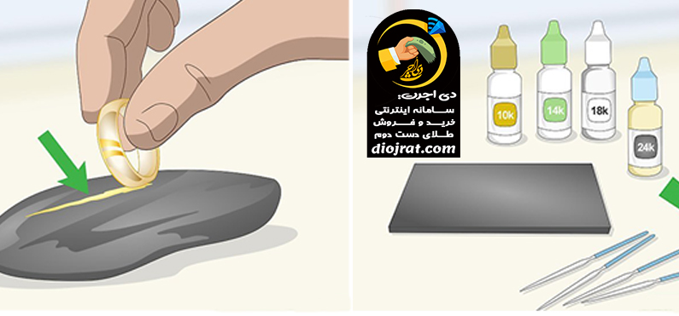

نحوه شناسایی طلا به وسیله‌ی سنگ محک
برای تشخیص درصد خلوص طلاجات ابتدا فلز مشکوک به طلا را (۲۰ بار) روی سنگ محک کشیده و سپس مقداری تیزآب سلطانی عیار شده را روی آن می‌کشیم (به اندازة یک قطره).
واکنش یکی از موارد زیر است:
- *هیچ واکنشی دیده نمی‌شود: نتیجه آنکه فلز مربوطه طلایی با همان عیار تیزآب می‌باشد.
- *رنگ اثر کشیده شده روی سنگ کم رنگتر می‌شود: در این حالت عیار فلز مربوطه پایین تر از عیار تیزآب می‌باشد.
- *اثر روی سنگ محک بکلّی محو می‌گردد: که حاکی از این است که فلز مربوطه یا اصولاٌ طلا نیست و یا دارای مقدار کمی طلا می‌باشد که می‌بایست با آزمایشات دقیق دیگری(رای گیری)مقدار آن مشخص شد
- 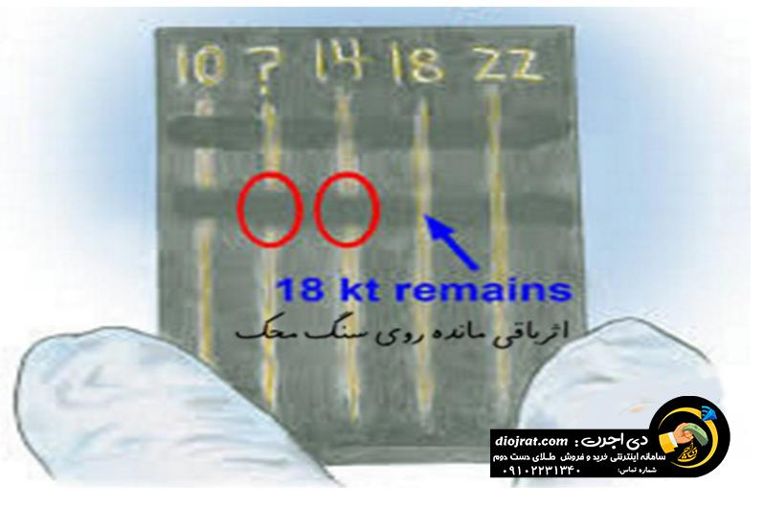

هشدار : در هنگام تعیین عیار طلاجات به وسیله‌ی سنگ محک و تیزاب سلطانی باید بسیار حواستان باشد که تیزاب با دست و اشیاء پیرامون شما تماس پیدا نکند چراکه تیزاب سلطانی بسیار خورنده است و ممکن است به دست شما آسیب‌های جدی برساند؛ همچنین فراموش نکنید که اگر سنگ محک و تیزاب را در خانه نگهداری می‌کنید، دور از دسترس بچه‌ها و افرادی که اطلاعات دقیقی از نحوه استفاده‌ی آن ندارند، قرار ندهید.

استفاده از کلید شاخه های شاخص برای محک زدن طلا
برای محک زدن طلا روش دیگرهم وجود دارد
در آن ابتدا جوتهر و کلید شاخص را روی سنگ محک می کشند و بعد خطوط باقی مانده را به هم مقایسه کرده و عیار را به دست می آورند

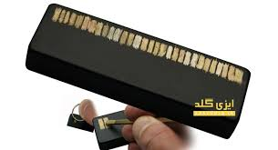.
کلید شاخص ها و روی سنگ محک

سنگ محک

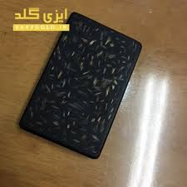

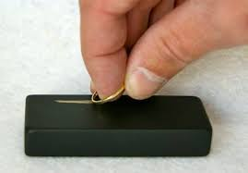

در حال تست طلا روی سنگ محک

